**Свойства flex-контейнера**

flex-direction

Это свойство указывает, как flex-элементы располагаются во flex-контейнере, задавая направление главной оси flex-контейнера. Элементы могут располагаться по двум основным направлениям — как строки по горизонтали или как столбцы по вертикали.

Значения

Со значением row flex-элементы располагаются в ряд слева направо в контексте ltr.

.flex-container {

flex-direction: row;

}



При значении row-reverse flex-элементы располагаются в ряд справа налево в контексте ltr.

.flex-container {

flex-direction: row-reverse;

}

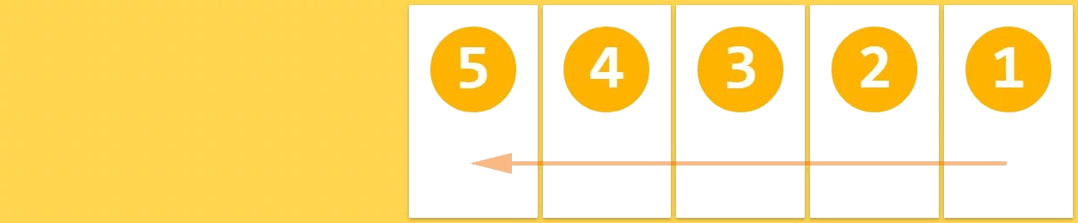

Со значением column flex-элементы располагаются в колонку сверху вниз.

.flex-container {

flex-direction: column;

}

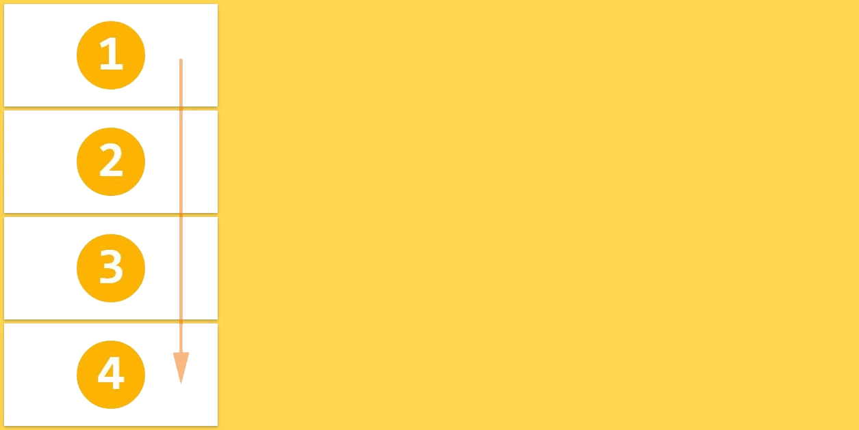

При значении column-reverse flex-элементы располагаются в колонку снизу вверх.

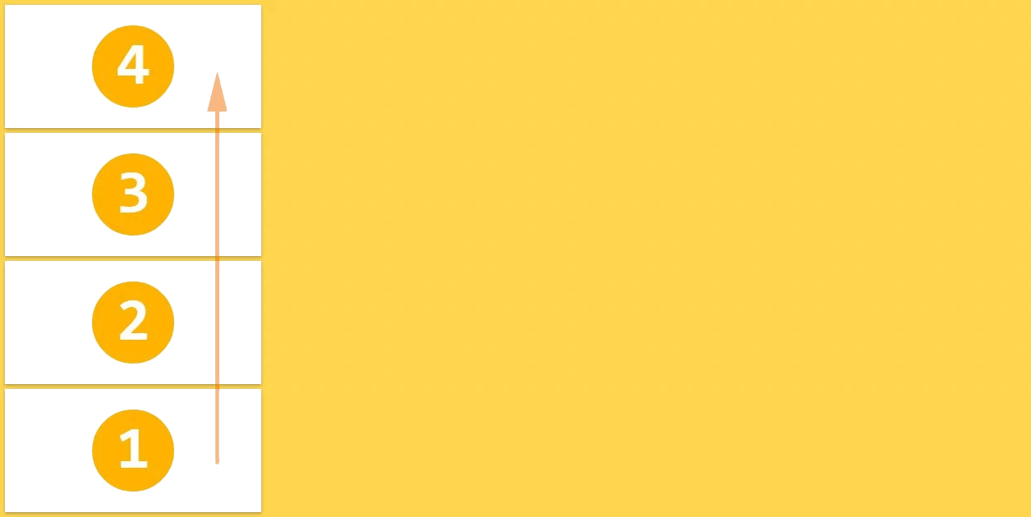

**Значение по умолчанию**: row.

row и row-reverse зависят от режима написания, так что в контексте rtl они будут соответственно перевёрнуты.

flex-wrap

Исходная концепция flexbox — это контейнер для установки своих элементов в одну строку. Если flex-контейнер располагает свои элементы в одну или несколько строк, то свойство flex-wrap управляет направлением, в котором эти новые строки располагаются.

Значения

.flex-container {

flex-wrap: nowrap;

}

flex-элементы отображаются в одну строку, по умолчанию они уменьшаются, чтобы соответствовать ширине flex-контейнера.

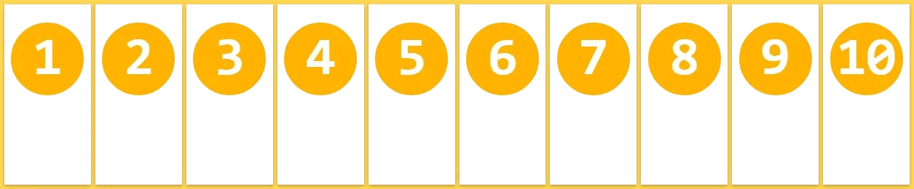

.flex-container {

flex-wrap: wrap;

}

flex-элементы отображаются в несколько строк, если это необходимо, слева направо и сверху вниз.

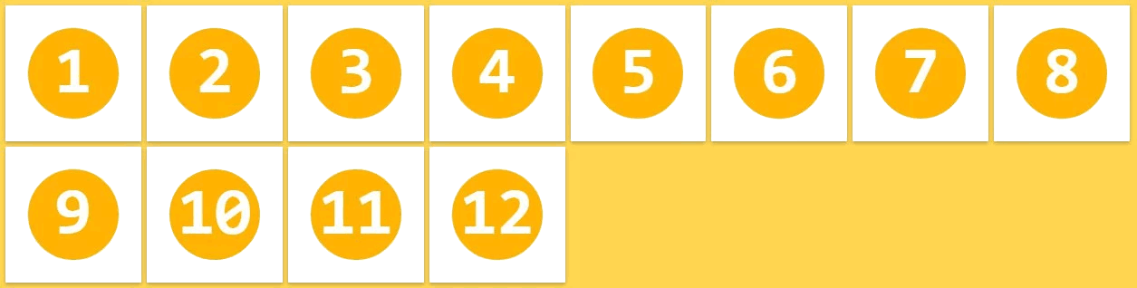

.flex-container {

flex-wrap: wrap-reverse;

}

flex-элементы отображаются в несколько строк, если это необходимо, слева направо и снизу вверх.

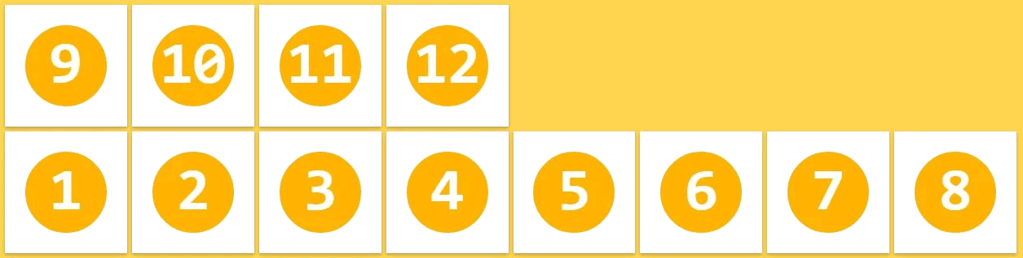

**Значение по умолчанию**: nowrap.

Эти свойства зависят от режима написания, поэтому в контексте rtl они будут соответственно перевёрнуты.

flex-flow

Это свойство является сокращением для установки свойств flex-direction и flex-wrap.

Значения

.flex-container {

flex-flow: <flex-direction> || <flex-wrap>;

}

**Значение по умолчанию**: row nowrap.

justify-content

Свойство justify-content выравнивает flex-элементы вдоль главной оси текущей строки flex-контейнера. Свойство помогает распределять оставшееся свободное пространство, когда все flex-элементы в строке не растягиваются или растягиваются, но достигли максимального размера.

Значения

.flex-container {

justify-content: flex-start;

}

flex-элементы выравниваются по левой стороне flex-контейнера в контексте ltr.



.flex-container {

justify-content: flex-end;

}

flex-элементы выравниваются по правой стороне flex-контейнера.



.flex-container {

justify-content: center;

}

flex-элементы выравниваются по центру flex-контейнера.



.flex-container {

justify-content: space-between;

}

flex-элементы отображаются с равным интервалом между ними, первый и последний flex-элементы выравниваются по краям flex-контейнера.



.flex-container {

justify-content: space-around;

}

flex-элементы отображаются с равным интервалом вокруг каждого flex-элемента, включая первый и последний.

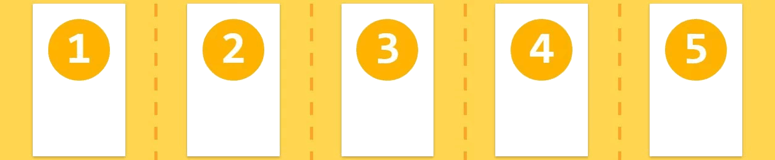

**Значение по умолчанию**: flex-start.

align-items

flex-элементы могут быть выровнены по поперечной оси текущей строки flex-контейнера, подобно justify-content, но в перпендикулярном направлении. Это свойство устанавливает выравнивание по умолчанию для всех flex-элементов, включая анонимных.

Значения

.flex-container {

align-items: stretch;

}

flex-элементы заполняют всю высоту (или ширину) от поперечного начала до поперечного конца flex-контейнера.



.flex-container {

align-items: flex-start;

}

flex-элементы располагаются у поперечного начала flex-контейнера.



.flex-container {

align-items: flex-end;

}

flex-элементы располагаются у поперечного конца flex-контейнера.



.flex-container {

align-items: center;

}

flex-элементы располагаются в центре поперечной оси flex-контейнера.



.flex-container {

align-items: baseline;

}

flex-элементы выравниваются таким образом, чтобы их базовые линии были выровнены.

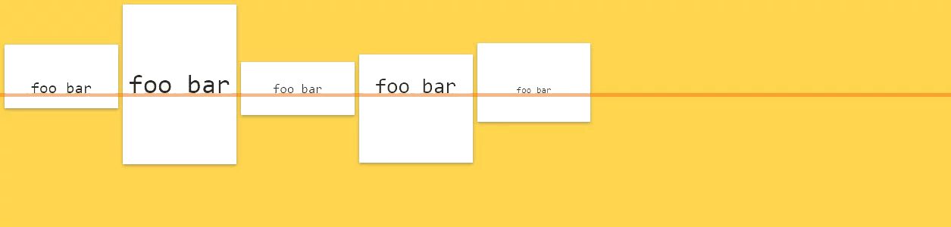

**Значение по умолчанию**: stretch.

align-content

Свойство align-content выравнивает строки внутри flex-контейнера, когда в поперечной оси имеется дополнительное пространство, подобно тому, как justify-content выравнивает отдельные элементы по главной оси.

Значения

.flex-container {

align-content: stretch;

}

flex-элементы отображаются с дополнительным пространством после каждой строки flex-элементов.

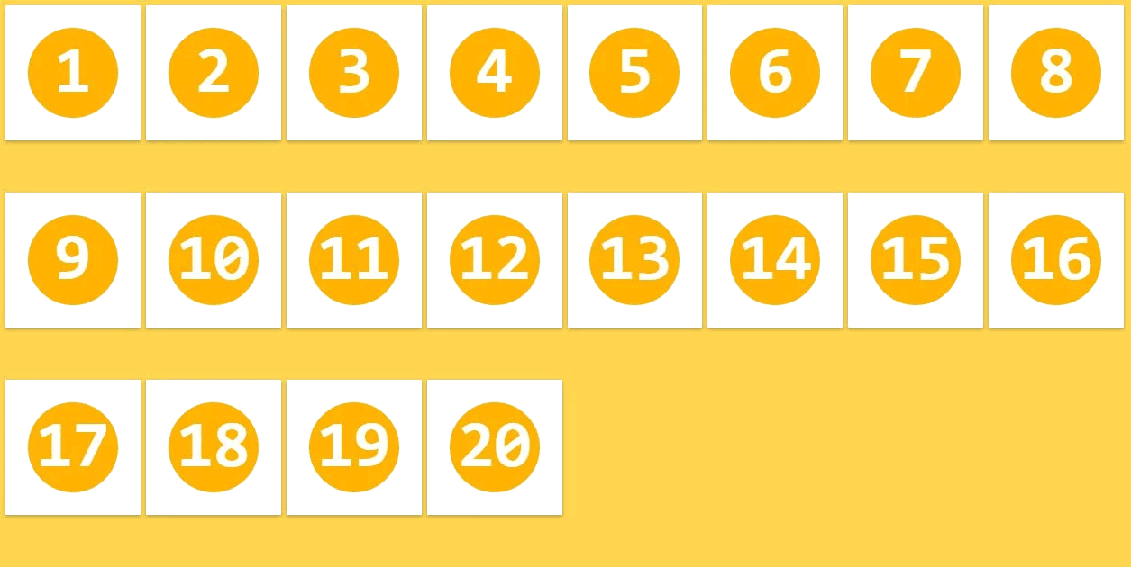

.flex-container {

align-content: flex-start;

}

flex-элементы располагаются стопкой возле поперечного начала flex-контейнера.

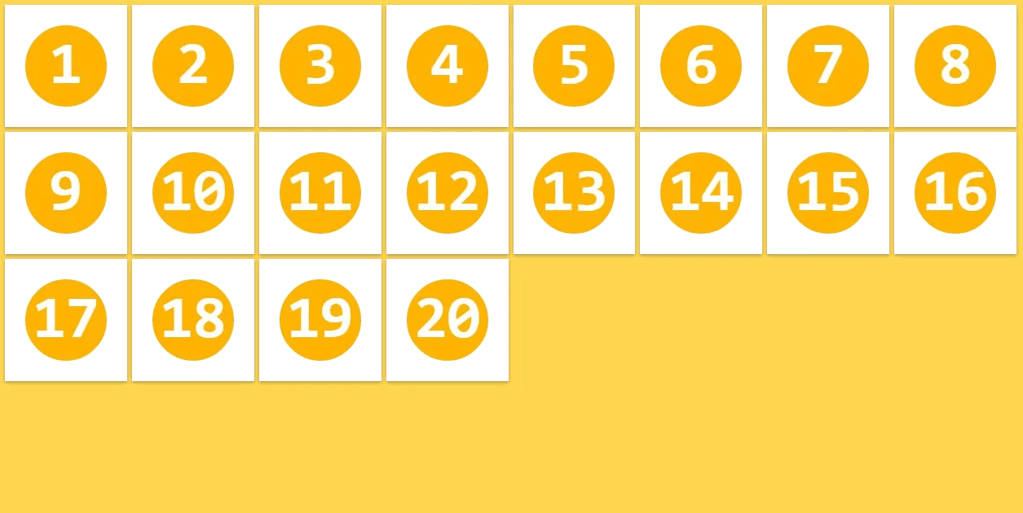

.flex-container {

align-content: flex-end;

}

flex-элементы располагаются стопкой возле поперечного конца flex-контейнера.

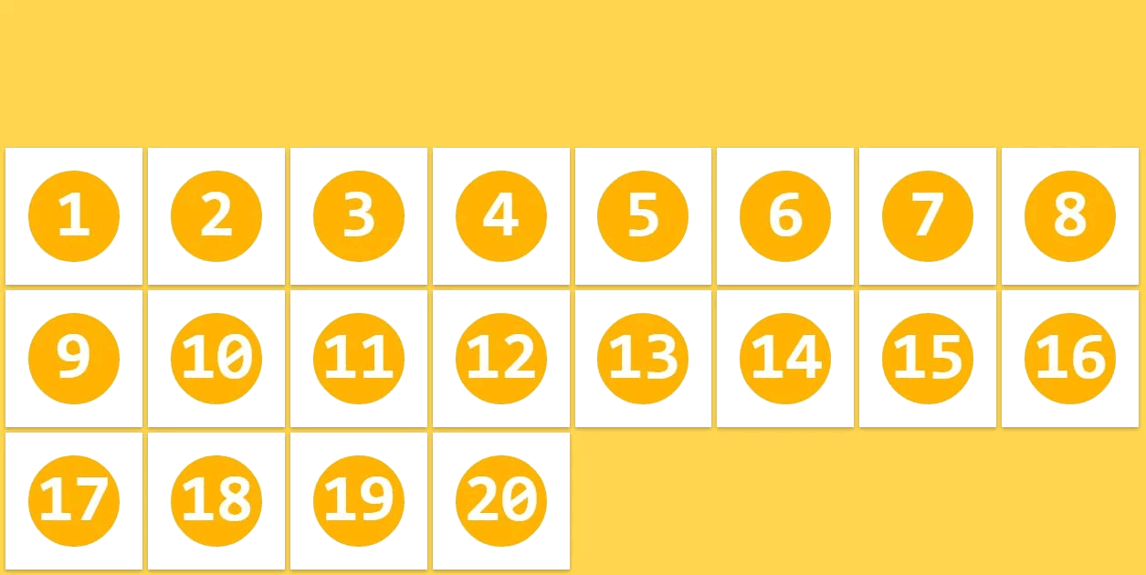

.flex-container {

align-content: center;

}

Строки flex-элементов располагаются в центре поперечной оси flex-контейнера.

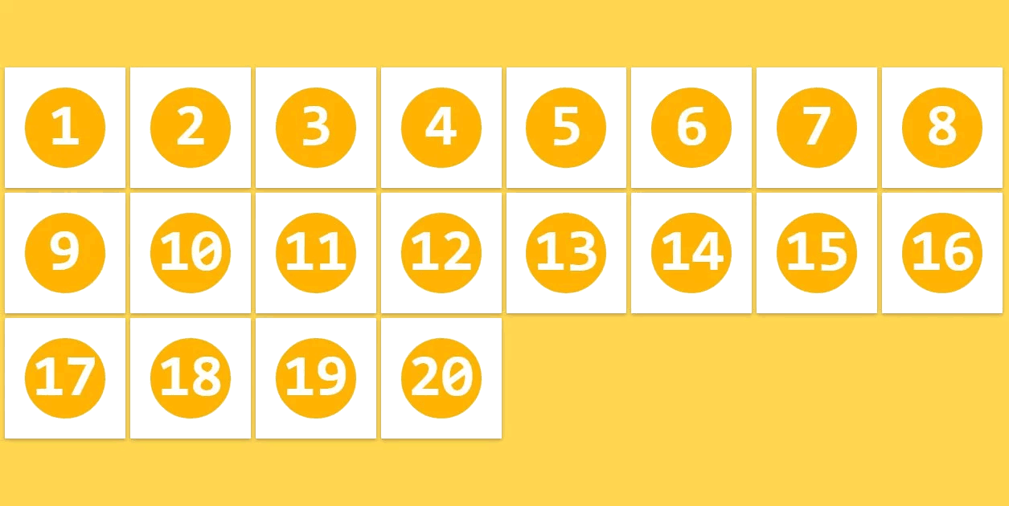

.flex-container {

align-content: space-between;

}

Строки flex-элементов отображаются с равным интервалом между ними, первая и последняя строки выравниваются по краям flex-контейнера.

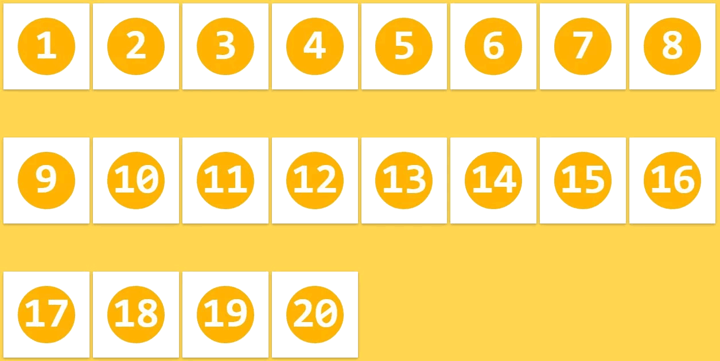

.flex-container {

align-content: space-around;

}

flex-элементы отображаются с равным интервалом вокруг каждой строки.

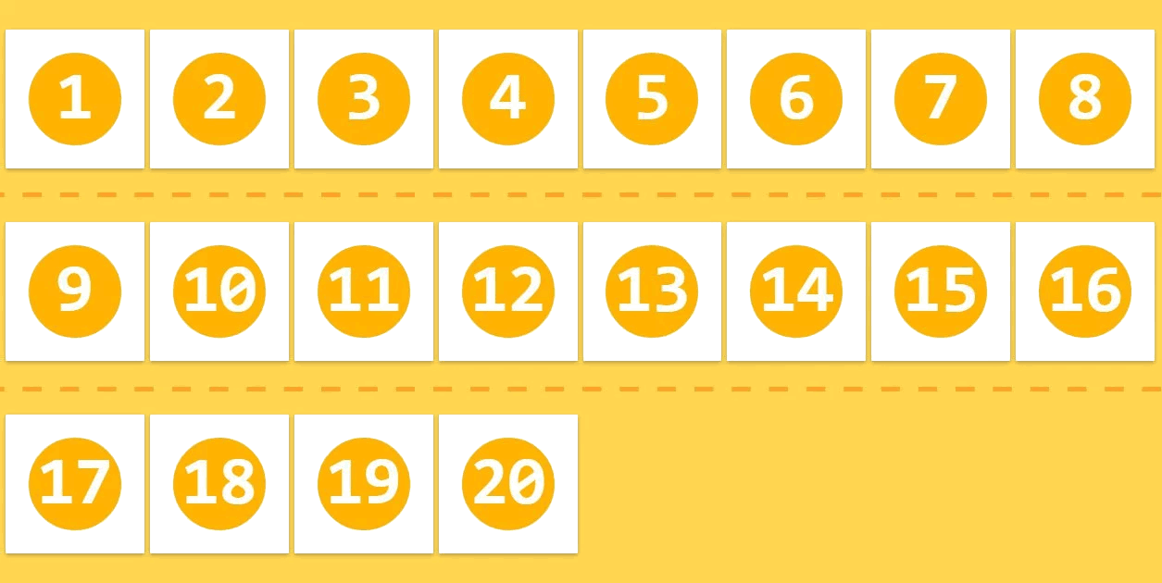

**Значение по умолчанию**: stretch.

Это свойство имеет эффект только тогда, когда flex-контейнер содержит несколько строк flex-элементов. Если элементы располагаются в одну строку, свойство align-content никак не влияет на макет.

Замечания

* Все свойства column-* не оказывают влияния на flex-контейнер.
* Псевдоэлементы ::first-line и ::first-letter не применяются к flex-контейнерам.